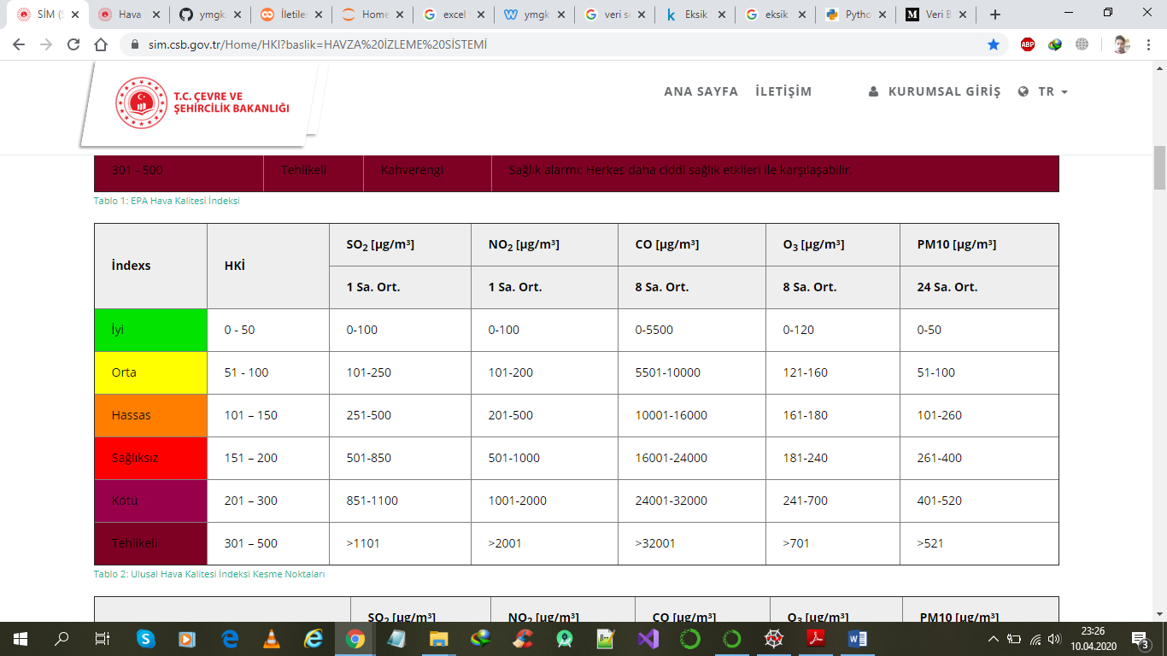Hava kalite indeksini hesaplamak için aşağıdaki tabloyu kullandım. Excell’de bu değerleri hesapladım.

Eksik değerleri ve bu değerleri hesapladıktan sonra diğer aşamaya geçeceğim.

Excelde ortalama verilerini excelin ORTALAMA fonksiyonunu kullanarak hesapladım.